Utrjevanje znanja o Evropi

- Lega Evrope vpliva na večino naravnih in družbenih pojavov na stari celini. Določi lego Evrope glede na ekvator in začetni poldnevnik.

Glede na ekvator: _________________________________________________________
Glede na začetni poldnevnik: ________________________________________________

- Evropo sestavljajo številni polotoki in otoki ter zalivi, ki segajo daleč v notranjost celine. Na zemljevidu označi in poimenuj morja, večje polotoke in otoke ter otočja (Polotoki: Apeninski, Pirenejski, Iberski, Skandinavski in Balkanski; Otoki: Britansko otočje, Islandija, Malta, Ciper, Sardinija, Sicilija); Morja: Baltsko, Črno, Sredozemsko, Azovsko). Označi še Kaspijsko jezero, prelive Bospor, Dardanele, Gibraltarska vrata ter Atlantski ocean.
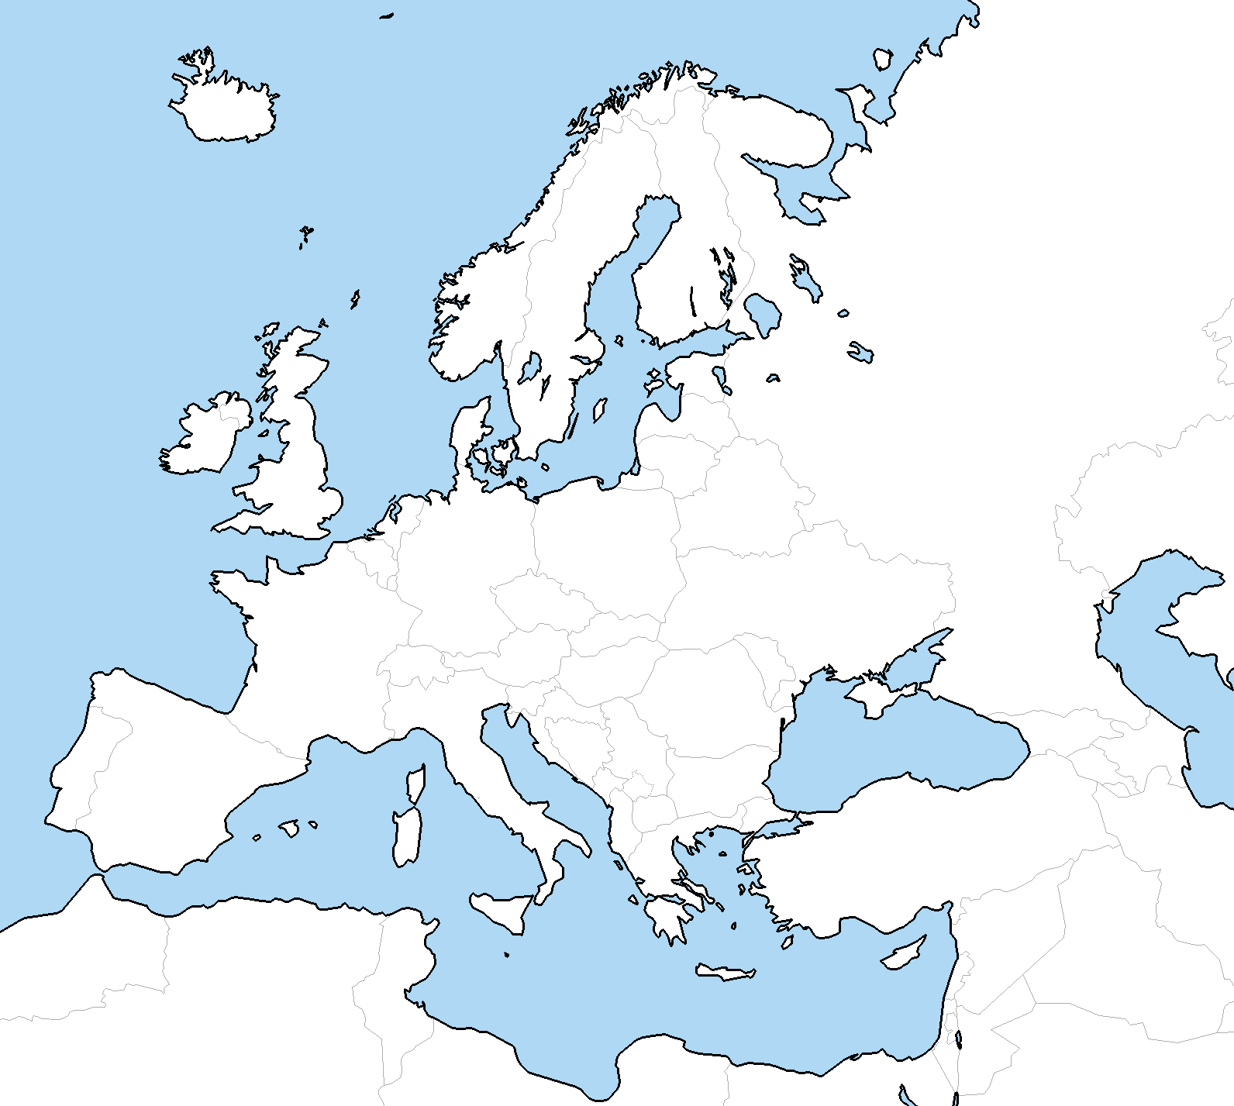

- Površje Evrope lahko razdelimo v tri velike naravne enote: stara gorstva, mlada gorstva in nižavja. Na nemi karti Evrope označi: Alpe, Pireneje, Apenine, Karpate, Skandinavsko gorstvo, Škotsko višavje, Evropska sredogorja, Ural, Vzhodnoevropsko nižavje, Nemško-poljsko nižavje, Centralni masiv, Padsko nižino, Panonsko nižino.
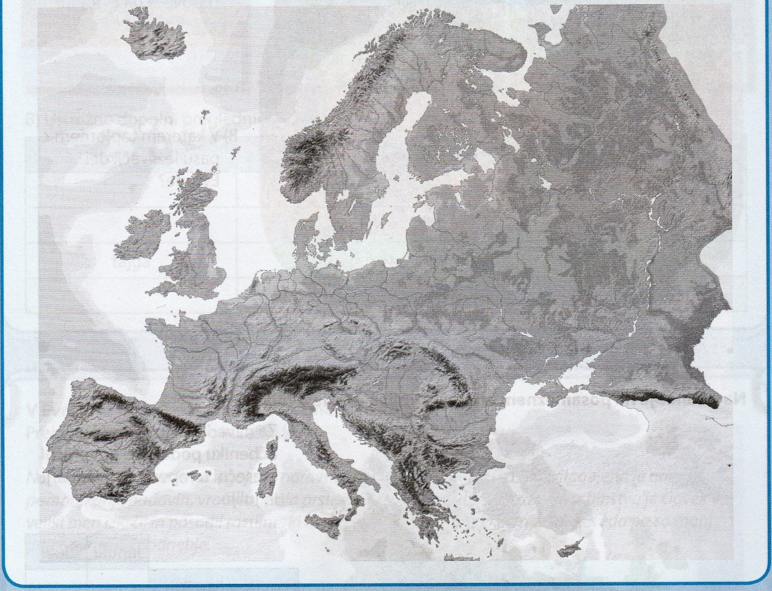

- Naravno rastlinstvo je prilagojeno podnebju. Spodnje tipe rastlinstva opiši in navedi območje rasti v Evropi.
TAJGA: _________________________________________________________________
________________________________________________________________________
TUNDRA:_______________________________________________________________
________________________________________________________________________
STEPA: _________________________________________________________________
________________________________________________________________________
MAKIJA:________________________________________________________________
________________________________________________________________________

- Odgovori na vprašanja o podnebju v Evropi.
- V katere toplotne pasove sega Evropa?
________________________________________________________________________________________________________________________________________________
- V katerem toplotnem pasu leži večji del Evrope?
________________________________________________________________________________________________________________________________________________
- Naštej dejavnike, ki vplivajo na raznolike podnebne tipe v Evropi.
________________________________________________________________________________________________________________________________________________

- Evropa je glede prebivalstva v mnogočem precej drugačna od večine preostalega sveta. Vse zapisane trditve so napačne, vendar jih lahko z zamenjavo ene besede popraviš. Stori to.

